Kính thưa quí bạn
Hôm nay tôi gởi đến biếu quí bà nội trợ chuyện bếp nút thường ngày biết cũng hay.
1. Một bằng hữu hỏi chuyện đi Cruise ngang qua kinh đào Panama
2. Consummer Reports nghiên cứu thuốc trừ sâu trong rau trái củ
3. Góc đố vui và lời giải
HCD (19-Apr-2024)
Nếu các bạn không thấy hình chỉ thấy cái khung trống không hình, thì nên dọc Microsoft Word attached.
From: Dat Nguyen <nguyenvdat@
Sent: Thursday, April 18, 2024 11:30 SA
Subject: Đi cruise qua kinh đào Panama.
Thưa anh Đẳng,
Nếu anh còn giữ email cũ của anh, nói về quá trình đi qua kinh đào Panama, thì xin anh gửi lại cho em.
Vì anh L và chị H dự định đi qua đó vào cuối năm nay, nên em muốn giải thích cho anh chị ấy biết kỹ thuật xây dựng (engineering construction) ở nơi đó rất là tình tế và phức tạp, đi cruise qua đó là cả một quá trình thú vị, chứ không phải chỉ đơn giản như con tàu lướt qua một eo biển bình thường.
Em cám ơn anh rất nhiều.
Thân mến,
Đạt
HCD: Thân gởi Đạt,
Anh mới tìm lại được mấy cái nầy, còn nữa sẽ gởi sau :
Cách thức tàu Cruise đi vào và đi ra kinh đào Panama.MP4 60 < == click để xem hay right click để download
Ký sự bằng hình đi Cruise ngang Panama (phần 1).MP4 64 < == click để xem hay right click để download
Ky Su Bang Hinh Chuyen Di Cruise Ngang Qua Panama Canal (Nov-2010) (phan 1).pps 22764 < == click để download, nên download slide show về computer nhà rời hãy xem
Ky Su Bang Hinh Chuyen Di Cruise Ngang Qua Panama Canal (Nov-2010) (phan 2).pps 276 < == click để download, nên download slide show về computer nhà rời hãy xem
Quảng cáo không ăn tiền : Thực phẩm trên Tàu Cruise Celebrity có lẽ « đứng hạng nhất bên tây »

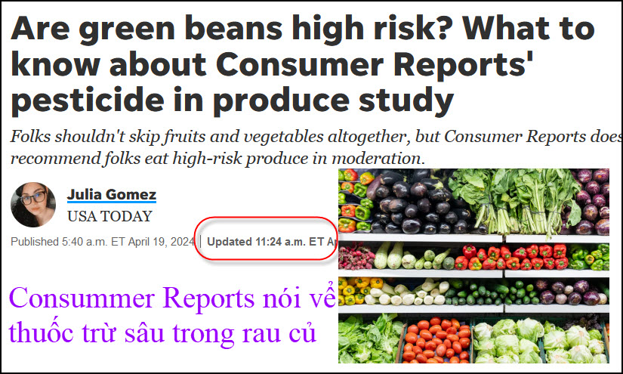
Nguồn tin và chi tiết: https://www.usatoday.com/story/news/nation/2024/04/19/consumer-report-pesticides-in-produce-report/73369022007/
HCD tóm tắt bản tin: (ít thì giờ các bạn thông cảm những chữ khó nghe)
Green beans có nguy cơ cao không? Consummer Reports trong nghiên cứu rau củ: điểu cần biết gì về thuốc trừ sâu của
Consummer Reports đã công bố một nghiên cứu mới về thuốc trừ sâu tìm thấy một số rau củ có chứa một liều thuốc trừ sâu "không lành mạnh" và green beans có chứa dư lượng thuốc trừ sâu đã bị cấm trong hơn một thập kỷ.
Nghiên cứu cho thấy một số loại trái cây và rau quả có nguy cơ cao hơn những loại khác vì loại thuốc trừ sâu được tìm thấy trên chúng.

Ví dụ, 4% green beans được thử nghiệm dương tính với acephate hoặc methamidophos. Nông dân và người trồng đã bị cấm sử dụng acephate trên green beans kể từ năm 2011, trong khi việc sử dụng methamidophos đã bị cấm hoàn toàn kể từ năm 2009.

Catherine Roberts, phóng viên nhấn mạnh với USA Today rằng Consummer Reports "Chúng tôi không nói không nên ăn trái cây và rau quả, Trái cây và rau quả rất tốt cho bạn."
Thay vào đó, cô nói rằng ăn trái cây và rau quả có nguy cơ cao trong chừng mực là tốt.
"Chúng tôi khuyên bạn nên ăn nửa khẩu phần hoặc ít hơn một ngày", "Và đó vẫn là một con số lớn đáng kể.”

EPA đã đưa ra một tuyên bố lưu ý rằng cơ quan này đã thử nghiệm gần 30,000 mẫu sản xuất và 99% các mặt hàng đó cho thấy dư lượng thuốc trừ sâu dưới ngưỡng của EPA.

Một số loại trái cây và rau quả có nguy cơ cao là gì?
Dưa hấu và green beans đều là những loại rau có nguy cơ cao vì thuốc trừ sâu (cấm) được tìm thấy trong chúng. Consummer Reports thấy dưa hấu có chứa một loại thuốc trừ sâu gọi là oxamyl. Phân tích cho biết thuốc trừ sâu oxamyl là "một trong số những loại thuốc mà các chuyên gia Consummer Reports tin rằng cần thận trọng hơn vì khả năng gây ra rủi ro sức khỏe nghiêm trọng".
Theo Báo cáo của người tiêu dùng, ví dụ về trái cây và rau quả có nguy cơ cao là:
◾ Bell peppers
◾ Blueberries
◾ Imported celery
◾ Imported collard greens
◾ Potatoes
Bạn có thể rửa sạch thuốc trừ sâu không?
Câu trả lời là không.
Theo Roberts : các rau củ đã được rửa sạch trước khi nó được mang ra thử dư lượng thuốc trừ sâu.
Các loại thuốc trừ sâu có thể được "hấp thụ từ rễ cây, hoặc chúng có thể được hấp thụ qua « da » (vỏ lá cây)" Vì vậy, trong khi rửa rau củ trước khiăn sẽ không làm giảm nguy cơ dư lượng thuốc trừ sâu.
Nhưng Roberts vẫn khuyên bạn nên rửa rau củ trong 10 đến 15 giây trong nước lạnh trước khi ăn nó.
HCD : Vui ở chỗ là trong Internet qua email nhiểu người làm « tài khôn » dạy rửa ngâm rau củ bằng nhiều cách, có khi rất quái đản. Chúng ta nên nhớ rằng sâu bọ không ăn thuốc trừ sâu, mà nó chạm vào bị ngấm qua da mà chết. Thuốc trừ sâu ngấm vào trái cây rau củ, nó nằm cùng khắp trong nguyên cây, không rữa sạch được.
Ai có nguy cơ cao nhất từ thuốc trừ sâu?
Roberts nói : « Mặc dù dư lượng được tìm thấy trong một lượng nhỏ rau củ, chúng vẫn có thể gây ra rủi ro rất lớn cho những người ăn chúng, đặc biệt là trẻ em hoặc những người đang mang thai »,
Bà nói rằng không chỉ một số chất gây rối loạn nội tiết có nghĩa là chúng có thể ảnh hưởng đến hormone trong cơ thể, những người ăn vào một lượng thuốc trừ sâu cao hơn có khả năng mắc bệnh ung thư hoặc bệnh tim mạch cao hơn.
Ngay cả mức độ thuốc trừ sâu trong một số rau củ nằm trong giới hạn EPA, Roberts nói rằng ngưỡng giới hạn của EPA vẫn quá cao.
Nhưng tai hại còn vượt ra ngoài người ăn. Nông dân, gia đình họ và các công nhân nông nghiệp khác cũng có nguy cơ cao hơn từ ô nhiễm.
Theo một nghiên cứu được công bố bởi Thư viện Y khoa Quốc gia, công nhân nông nghiệp có nhiều khả năng dễ bị các bệnh liên quan đến việc tiếp xúc với hóa chất độc hại và thuốc trừ sâu. Các hóa chất mà họ tiếp xúc hàng ngày có thể ảnh hưởng xấu đến sức khỏe thể chất và hệ thần kinh của họ.

Làm thế nào để giảm tiếp xúc với thuốc trừ sâu ?
Roberts khuyên mọi người nên mua rau củ hữu cơ khi có thể.
Consummer Reports thấy nguy cơ liên quan đến thuốc trừ sâu thấp hơn nhiều trong thực phẩm hữu cơ (organic food)
"Không phải là thực phẩm hữu cơ (organic food) không có thuốc trừ sâu, nhưng coi như là có nguy cơ thấp hơn."
HCD: Thưa các bạn email MTC đã nhiêu lần nói về chuyện nầy, nó quan trọng đến sức khỏe và tuổi thọ các bạn. Không phải ăn nhiều rau củ trái là tốt đâu. Phải chọn lựa nhóm ít bị dính thuốc trừ sâu nhất. Nên lưu ý :
1. Không thể rửa hay làm cách chi loại thuốc trừ sâu ra được đâu : đủng tin Internet hay email, hay FaceBook bày bậy.
-Ô hay tôi tin kệ tôi mắc mớ chi mà đụng chạm.
Ừ cũng đúng, thôi thì mạng ai nấy giữ, nhưng ngặc vì các bạn không phải là con mèo nên tôi mới nhắc.
Nhân đây nhắc nhỏ
Cũng vì các bạn cho hãng xây dựng cũng không phải là con mèo nên tôi lại nhắc các bạn cẩn thận lắm lắm, bụi do cưa ciment, gạch, ngói phát ra làm « chay phổi » dù rằng các bạn thường mang mask. Nhắc luôn các bạn « chế tạo » hay tái chế accu chì (ở Việt Nam) cũng nên bỏ nghề đi, không đáng để con cháu các bạn nhận hậu quả lâu dài đâu.
2. Ăn ít ít các loại rau củ trái quá « dơ » đó là : (mời các bạn xem hình)
Những hình dưới không phải từ Consummer Reports
Danh sách năm 2024.
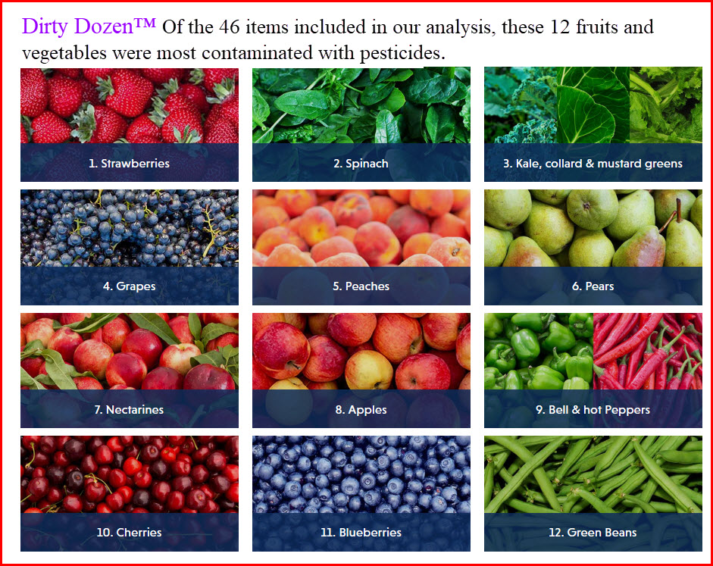
Mỗi ngày ăn một trái táo thầy thuốc không đến nhà nhưng người ăn sẽ phải đến bịnh viện để gặp thầy thuốc
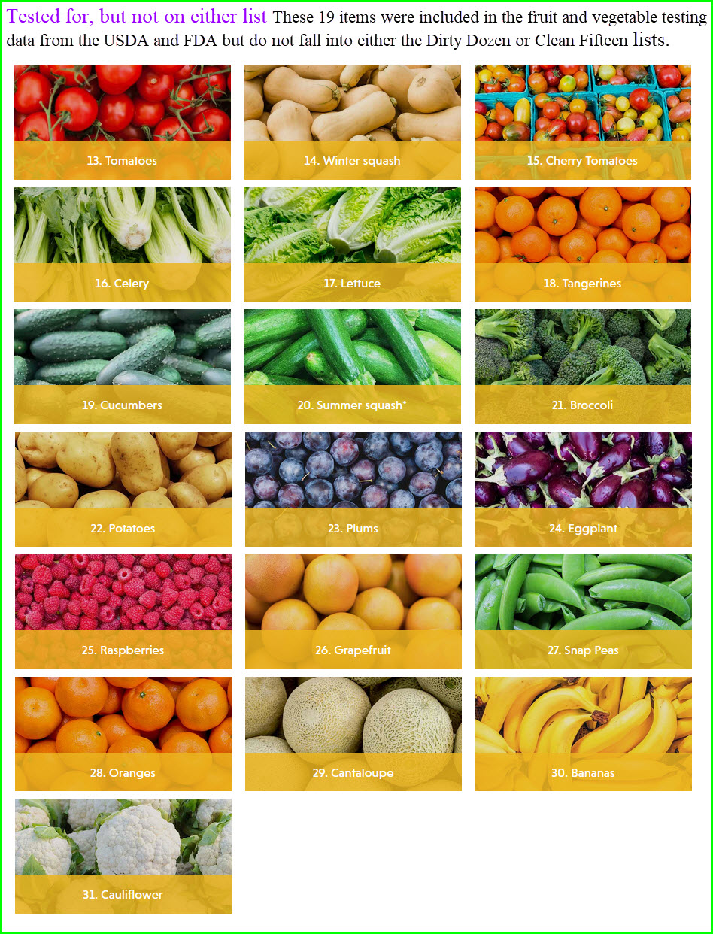
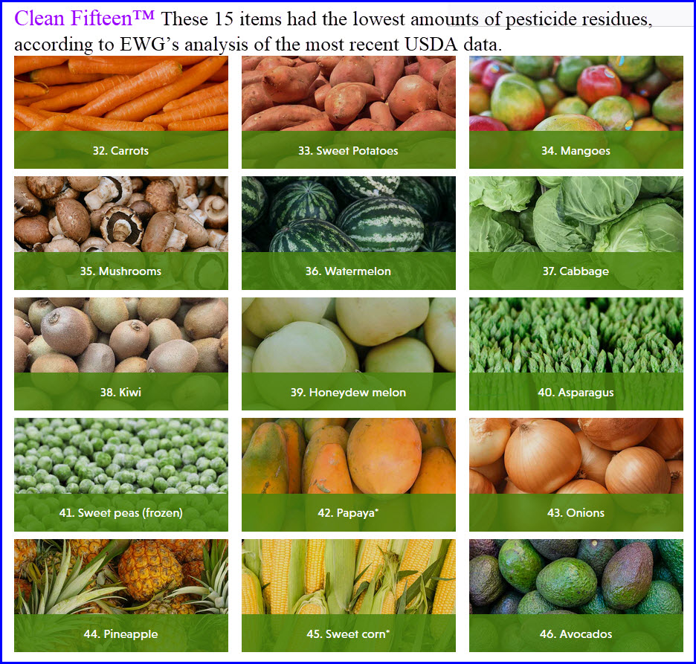
Câu chót
-Các bạn hỏi tôi có ăn nhóm Dirty Dozen không à ?
- Thưa ăn tuốt hết, nhưng có chừng mực.

=====ooOoo=====
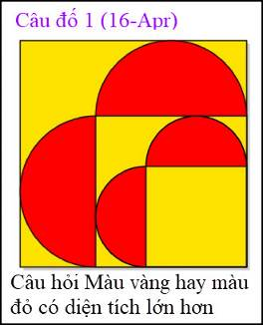

From: Dat Nguyen <nguyenvdat@
Sent: Tuesday, April 16, 2024 6:19 SA
Subject: Câu đố 3 (11-April-2024)
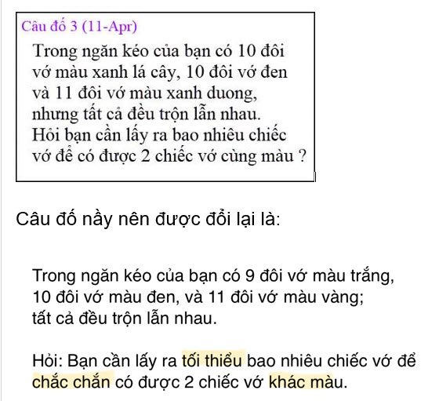
HCD: Cám ơn Đạt, các bạn giải đáp thử coi.

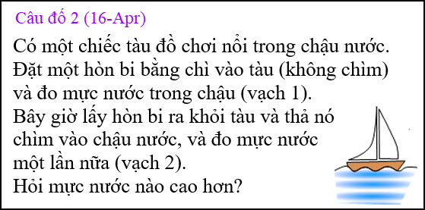
Câu đố nầy khá dễ, tôi tính được trong 30 giây.

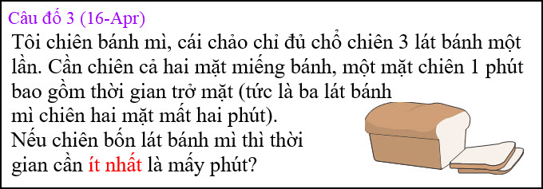
Câu đố nầy coi vậy mà khó trả lời đúng

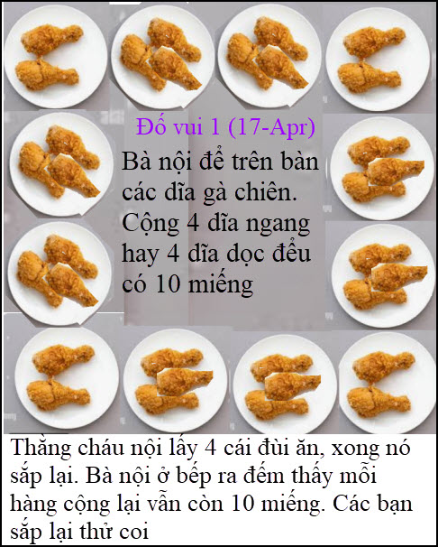
Câu nầy khá dễ dùng để warm-up

From: nang huynh <nlehuynh@
Sent: Wednesday, April 17, 2024 10:56 CH
Subject: Giải đáp các câu đố

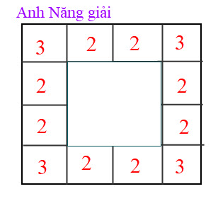
Câu 1: (4/17) bước 1: di chuyển 1 đùi gà từ trong ra góc: mỗi cạnh là : 3÷3÷2÷3 = 11
bước 2: thoải mái ăn 1 đùi trên mỗi cạnh ( không là góc ): 3÷2÷2÷3 = 10 hoặc 3×3+1×3 = 10

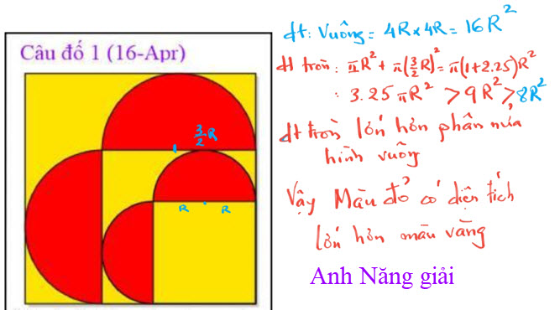
Câu 1: (4/16): diện tích màu đỏ lớn hơn mâu vàng ( vì lớn hơn phân nửa hình vuông: 3pi > 8)

Câu 2: vạch V1 cao hơn vạch V2
Dễ thấy cho thí dụ bằng số; tàu: 100 g tỷ trọng 1 ; chì: 400g tỷ trọng 11 ; Vn: thể tích nước
V1 = Vn +(100+400)
V2 = Vn + 100 +400/11 > V1

Câu 3: ít nhất 3 phút
Kiểu abc khoănh : 2 phút là Impossible; 4 phút thì hỏi làm chi! Vậy chỉ còn 3 phút mà thôi!
Thật ra : 4. lát ABCD. (1 và 2 là hai măt)
t= 0 bỏ ABC
t= 1 được A1 B1 C1 ; lật A1; vớt B1 C1 ra; bỏ D vào.
t = 2 được A2 vớt ra; D1 rồi thì lật lại đồng thời bỏ mặt khác của B1 C1 vào
t = 3 : được D12 B12 C12 và A12 đã xong ở phút thứ hai

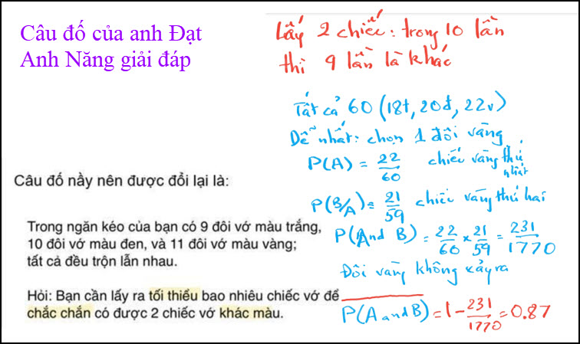
Câu vớ khác màu của anh Đạt: bằng trực giác thì là 2 chiếc nhưng chắc chắn tới độ nào thì phải dùng xác xuất.
Tổng số 60 chiếc vớ : 18 trắng; 20 đen; 22 vàng:
Rút 1 chiếc ra : dễ nhất là màu vàng : P(A)=22/60
Rút chiếc thứ nhì: để được màu vàng thì: P(B/A) = 21/59
Để được một đôi màu vàng thì P(A và B) = 22/60. × 21/59 =231/1770
Để KHÔNG ĐƯỢC một đôi màu vàng là: 1- 231/1770 =1539/1770 = 0.87 ~ 0.9
( cho màu trắng. thì 1 - 18/60 * 17/59 = 539/590 = 0.91 ~ 0.9 )

Nói tóm lại nếu rút hai chiếc thì trong 10 lẫn thì hết 9 lần là khác nhau. Và đây là xác xuất! Vì nếu chắc chắn thì xác xuất = 1 (và không còn là thống kê ! )
Cảm ơn Anh Đạt gợi lại thời xa xưa mà bây giờ chỉ nhờ thoang thoáng, mong các Anh gộp ý.
Chúc tất cả mạnh khỏe, bình an
Năng

HCD: Cám ơn anh Năng
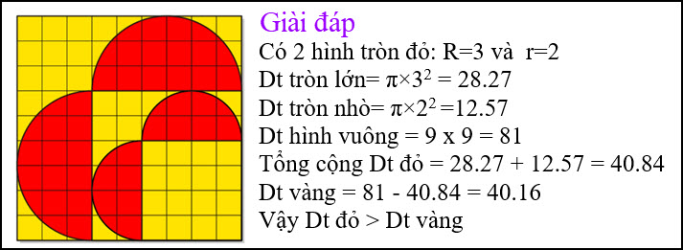
=====ooOoo=====
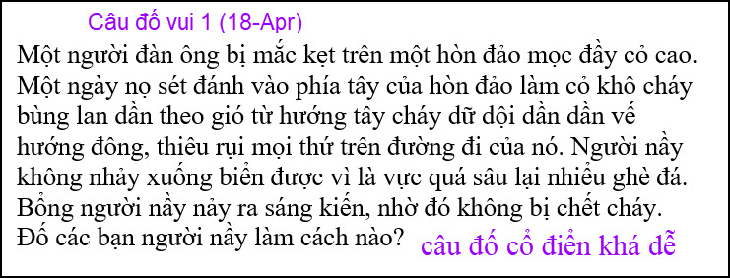

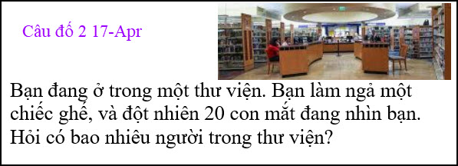

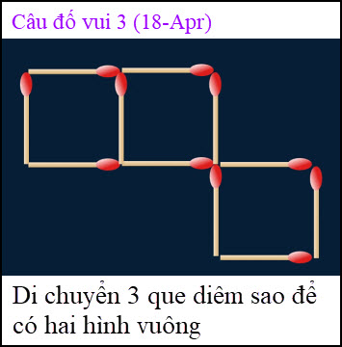

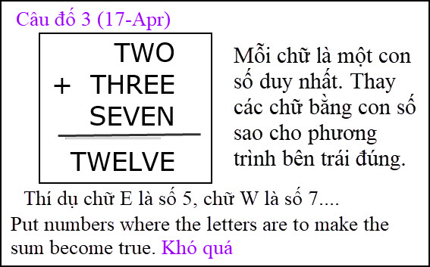
Có lẽ câu đố nầy khó nhất xưa nay

